Guia Lab 1_1 cd /dev

1. cd ../../usr
2. cd ../../../usr
3. cd ../../opt/gnome
4. cd ../share/doc/packages
5. cd ../../../local
6. cd doc/package
7. /
8. /home/jono/work
9. /usr/share/doc/packages
10. **Relativa**: cd doc/packages **Absoluta**: cd /usr/share/doc/packages
11. **Relativa**: cd ../../usr/local **Absoluta**: cd /usr/local
12. mkdir ../../var/lab
13. mkdir a b c
14. cd photos

mkdir 1 2

1. rmdir /photos/1
2. rm -r a
3. El comando ls -a muestra los archivos ocultos (los que empiezan por .)
4. ls -al
5. w

cd /home/luisa/Documentos

mkdir labSO

cd lbSO

mkdir lab_0 lab_1 lab_2

cd lab_0

mkdir ejemplo_1 ejemplo_2

cd lab_1

mkdir ejemplo_1 ejemplo_2

cd ejemplo_2

mkdir ejemplo_2a

cd ../../

tree

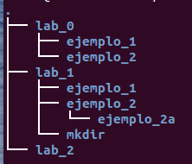

cd lab_1

rmdir ejemplo_1

rm -r ejemplo_2

cd ..

tree

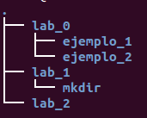

21. gcc main.c -o myexe

22. ./myexe

23. Crea el ejecutable con un nombre asignado automáticamente: a.out

24. cd lab_1

int main(){

printf("Hola Mundo ");

return 0;

}



QUIZ 1 y 2

1. man fgets

2.Relativa desde el Escritorio: cd ../../../../usr/include

Absoluta: cd /usr/include/

3.Eliminar un directorio no vacio: rm -r Prueba

4.El compilador creara un ejecutable con un nombre que él le asignara: a.out

5.Para correr en background gedit: gedit &